 | 文 档 编 号 |  | 产品版本 | 密级
文件状态：  [ √ ] 草 稿  [ ] 正式发布  [ ] 正在修改 | JXPBIT20120206 |  | 1.0 | 内部
文件状态：  [ √ ] 草 稿  [ ] 正式发布  [ ] 正在修改 | 项目名称 | 全国列车车次在线查询系统 |  | 共21页

全国列车车次在线查询系统项目
数据库设计报告

文档作者： 曾雪斌
项目组长： 曾雪斌
批 准 人： 付小军
批准日期： 2022年06月05日

版本状态

版本 | 作者 | 参与者 | 起止日期 | 注释
V1.0 | 曾雪斌 | 全体成员 | 2022.06.07-2022.06.08

审阅者
团队 | 版本 | 日期 | 签名
审核小组 | V1.0 | 2022.06.08 | 郭瑄、罗宇豪、曾聆聆、胡子豪、刘贤洋、殷和建、蒋梦依

分发
姓名 | 位置 | 分发方式 | 分发日期

目 录
1 引言 1
1.1 编写目的 1
1.2 编写约定 1
1.2.1 目录规则 1
1.2.2 正文内容 1
1.2.3 模板标注 2
1.3 读者对象 2
2 数据库环境说明 3
3 数据库的命名规则 4
3.1 数据库名: 4
3.2 表: 4
3.3 属性（列或字段） 5
3.4 主键 5
3.5 外键 5
4 逻辑结构设计 6
4.1 管理员——列车 6
4.2 管理员——车次 6
4.3 管理员——站台 6
4.4 游客——列车 7
4.5 游客——站台 7
4.6 游客——列车时刻 7
4.7 列车——列车中转 7
4.8 列车——检票口 8
4.9 站台——检票口 8
4.10 城市——站台 8
5 数据库模型关系图 9
6 物理设计 10
6.1 表汇总 10
6.2 表TTrain(列车基本信息) 10
6.3 表TTrainChain(列车经过站详细信息) 11
6.4 表TTrainRun (列车运行日期信息) 11
6.5 表TCity(全国城市信息) 11
6.6 表TStation(城市车站表) 12
6.7 表TCheckTicket(车站检票口表) 12
6.8 表TSeat(列车座位信息) 12
6.9 表TTicketMoney(列车票价表) 13
6.10 表TLog(操作日志表) 13
6.11 表TVisitor(游客表) 13
6.12 视图设计 14
6.13 存储过程设计 14
6.14 触发器设计 14
6.15 数据库模型图 14
7 安全性设计 15
7.1 防止用户直接操作数据库的方法 15
7.2 用户帐号密码的加密方法 15
7.3 其他 16
8 性能优化 16
9 数据库管理与维护说明 16

引言

编写目的
数据库设计报告描述了一个数据库的设计，数据库是将一组相关数据存储为一个或多个计算机文件，并允许用户或计算机程序通过数据库管理系统（DBMS）访问这些数据。它同时也描述了用来访问或操作这些数据的软件模块。
本文档是实现数据库和相关软件模块的基础，它提供了数据库设计的可视性以及软件支持所需的信息。

编写约定
对照《全国列车车次查询系统-项目需求分析说明书1.0》编写数据库。

目录规则
一级标题字体为小三+黑体+加粗，编号从1开始
二级标题字体为四号+黑体+加粗，编号如1.1开始,1为上级编号
三级标题字体为小四+黑体+加粗，编号如1.1.1开始1.1为上两级编码组合；
四级标题字体为五号+黑体+加粗，编号如1.1.1.1开始,1.1.1为上级编号
五级标题字体为五号+黑体+加粗，编号如1），重新开始编号；
六级标题字体为五号+黑体+加粗，编号如（1），重新开始编号；
七级标题字体为五号+黑体+加粗，编号如a.，重新开始编号；
标题的字体依次类推，最小字体不得小于五号，都为黑体+加粗；

正文内容
正文内容都为五号+宋体（首行缩进两个字符），段间距为1.5倍行距；项目符号可以自行定义。
图片下方应出现图例“图 *-*-*”，图片需要调整大小，以适合某章节中图片不跳页而使得上一页有大量空白。并且每章最后插入一个分页符，使得各章节之间互不干扰。
表的标注在表上方居中显示“表*-*-*”;表格内的字体统一为小五号+宋体。
表格内的字体统一为五号+宋体。

模板标注
- 采用斜体标注的是提示部分，供填写时参考，此部分内容需要删除。
- 采用兰色字体标注的是示例部分，供填写时参考，此部分内容需要删除。

读者对象
《全国列车车次在线查询系统数据库设计报告》的阅读对象为：
1）对相关业务技术和总体方案作出决策的管理人员和质量管理人员；
2）对本《数据需求说明书》进行评审和确认的有关业务、技术人员；
3）参加详细设计，测试设计阶段工作的全体设计人员；
4）《全国列车车次在线查询系统》项目组，其他有权需要调用本文档的人员。

数据库环境说明
（1）待开发的数据库名称：
（2）数据库系统：Mysql 8.X
（3）数据库宿主环境：
软件环境：
MySQL Community Server 8.0.27 数据库
Navicat Premium 16开发工具
硬件环境：
Intel Pentium 2GHz及以上；
1920×1080分辨率及以上；
内存4G及以上
（4）客户端连接工具: Google Chrome或Microsoft Edge

数据库的命名规则
数据库命名要遵从以下命名原则：
表意性原则：数据库命名本着表意性原则，即命名应尽量反映存储/action/view/column的数据内容；
长名原则：很少使用或者不使用缩写；
数目最少化原则：数据库对象应该尽量满足数据最小化原则，也就是数据库数目，存储过程，视图等数量最小化。

数据库名:
- 数据库数目最少化原则 ；
- 数据库名采用Pascal大小写命名方法；

表:
- 表名采用Pascal大小写命名法；
- 整个表名的长度不要超过30 个字符；
- 首字母大写，多个单词的话，单词首字母大写，反对order/Useraccout/ORDER；
- 避免中文拼音；
- 避免下划线连接，反对User_Accout（下划线适用Oracle数据库）；
- 避免保留字；
- 表别名命名规则：取表义名的前3个字符加最后一个字符。如果存在冲突，适当增加字符（如取表义名的前4 个字符加最后一个字符等）；
- 数据库中不论是表名还是字段名，都一律用英文，不准出现其它语言；且保留原来的字段名，保留它们的规范;
- 表名称 = 表内容标识(首字大写)，如User。
- 命名应尽量反映存储的数据内容；
- 为了不增加数据库当中的表名的长度，一般不允许出现如Form或者Table的字样，如：记录表：应为Record,而不是RecordTable；

属性（列或字段）
- 采用有意义的列名；
- 采用Pascal大小写命名法；
- 属性名前不要加表名等作为前缀；
- 必须有一主键，主键不直接用ID，而是表名+Id；
- 不要使用“ID”作为列名；
- 属性后不加任何类型标识作为后缀；
- 避免中文拼音；
- 避免下划线连接；
- 避免名称过长；
- 避免保留字。

主键
- 主键一般以表名加表示主键的意义的词组成或者表名+Id；
- 原则上任何表都必须定义主键；
- 原则上反对联合主键；
- 主键命名为：“表名+表示意义的词”,如UserId。

外键
- 外键即其主键表的主键名，所以参考主键命名规范。

逻辑结构设计

管理员——列车
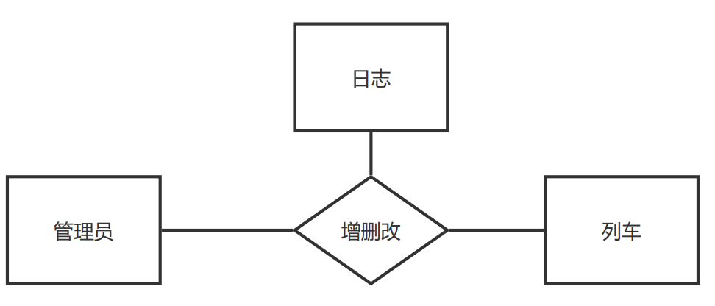
图4-1 列车后台管理

管理员——车次
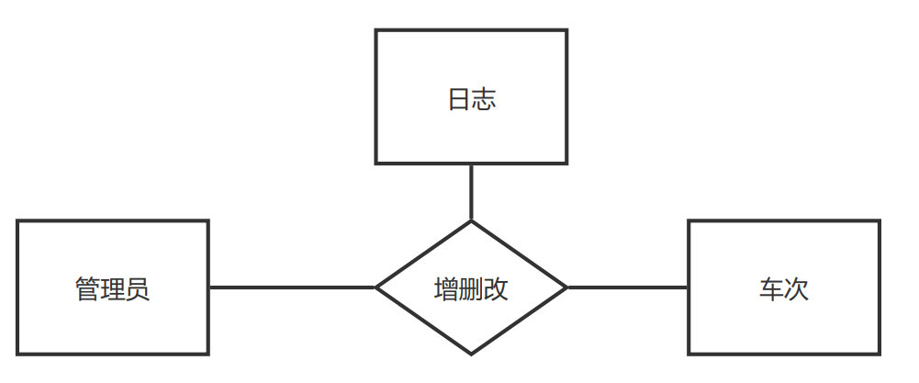
图4-2 车次后台管理

管理员——站台
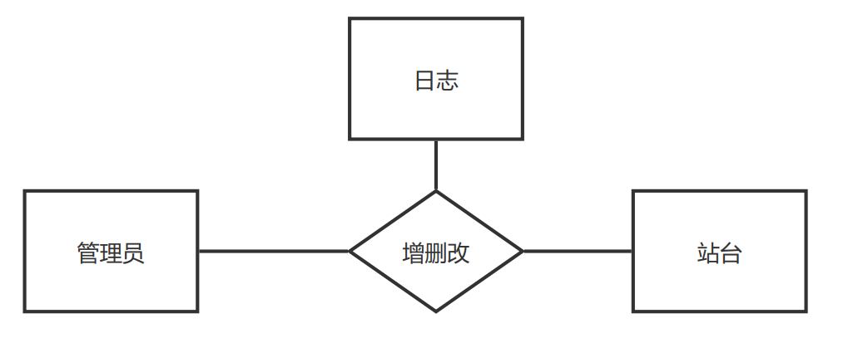
图4-3 站台后台管理

游客——列车
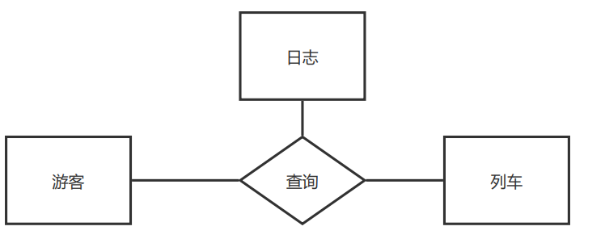
图4-4 游客单程查询

游客——站台
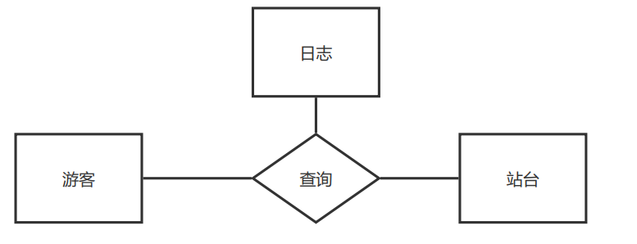
图4-5 游客站台查询

游客——列车时刻
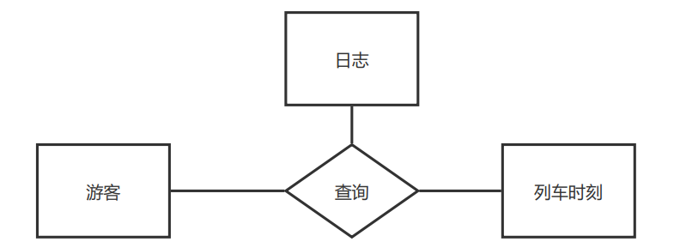
图4-6 游客列车时刻表查询

列车——列车中转
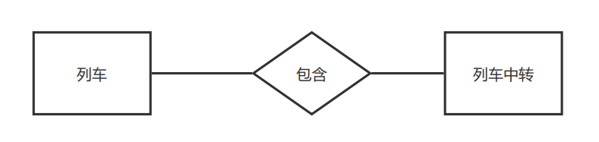
图4-7 列车中转

列车——检票口
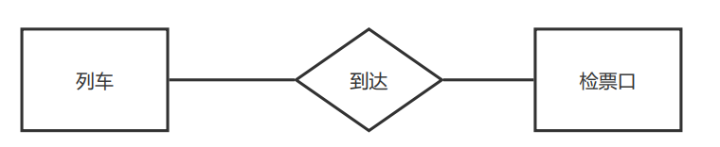
图4-8 列车检票口

站台——检票口
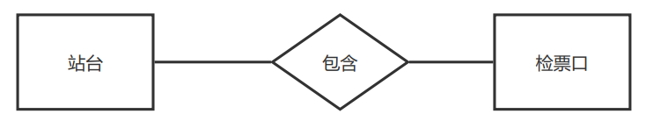
图4-9 站台检票口

城市——站台
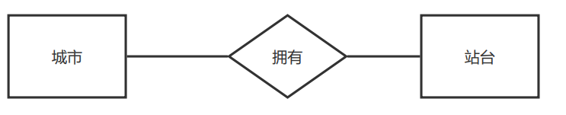
图4-10城市站台

数据库模型关系图
数据库模型关系图如下，这些图描述了E-R图中实体对应的数据库表的字段和主键，以及各表之间的外键关系。
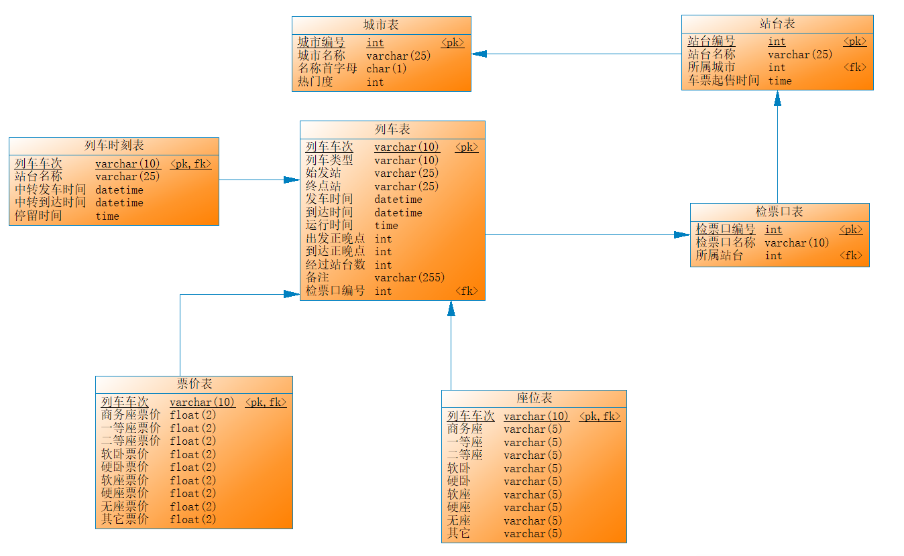
图5-1 列车子模块
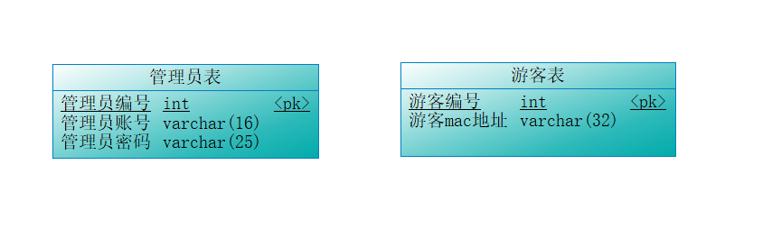
图5-2 管理员和游客子模块

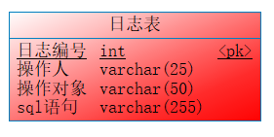
图5-3 日志子模块

物理设计

表汇总
表名 | 功能说明
6.2表TTrain | 列车车次为主键，记录列车的详情信息
6.3表TTrainChain | 用于记录列车所经过站的详情信息
6.4表TCheckTicket | 用于记录检票口的相关信息
6.5表TStation | 用于记录车站的相关信息
6.6表TCity | 用于记录全国所有城市的相关信息
6.7表TTrainRun | 记录列车的运行日期
6.8表TVisitor | 记录游客的相关信息
6.9表TSeat | 用于记录列车座位的详情信息
6.10表TTicketMoney | 用于记录列车座位的票的价格
6.11表TAdmin | 用于记录管理员角色的相关信息
6.12表TLog | 用于记录所有角色对数据库的操作日志

表TTrain(列车基本信息)
序号 | 列名 | 数据类型 | 长度 | 主键 | 小数点 | 标识 | 允许空 | 外  键 | 说明
1 | TrainId | varchar | 10 | 是 | 0 |  | 否 |  | 列车车次
2 | TrainType | varchar | 10 |  | 0 |  | 是 |  | 列车类型
3 | BeginStation | varchar | 25 |  | 0 |  | 是 |  | 列车始发站
4 | EndStation | varchar | 25 |  | 0 |  | 是 |  | 列车终点站
5 | Times | time | null |  | 0 |  | 是 |  | 列车运行时长
6 | BeginTime | Int | 11 |  | 0 |  | 是 |  | 出发正晚点
7 | EndTime | Int | 11 |  | 0 |  | 是 |  | 到达正晚点
8 | Note | varchar | 255 |  | 0 |  | 是 |  | 备注
9 | CheckTicketId | int | 11 |  | 0 |  | 是 | 是 | 检票口编号

表TTrainChain(列车经过站详细信息)
序号 | 列名 | 数据类型 | 长度 | 主键 | 小数点 | 标识 | 允许空 | 外  键 | 说明
1 | ChainId | int | 11 | 是 | 0 |  | 否 |  | 经过站编号
2 | TrainId | varchar | 10 |  | 0 |  | 是 |  | 列车车次
3 | StationName | varchar | 25 |  | 0 |  | 是 |  | 车站名称
4 | TempBeginTime | time | null |  | 0 |  | 是 |  | 列车到站时间
5 | TempEndTime | time | null |  | 0 |  | 是 |  | 列车离开时间
6 | SumTime | time | null |  | 0 |  | 是 |  | 列车行使时间
7 | TicketId | int | 11 |  | 0 |  | 是 | 是 | 列车车次票编号

表TTrainRun (列车运行日期信息)
序号 | 列名 | 数据类型 | 长度 | 主键 | 小数点 | 标识 | 允许空 | 外  键 | 说明
1 | RunId | int | 11 | 是 | 0 |  | 否 |  | 运行日期编号
2 | RunDate | date | null |  | 0 |  | 是 |  | 运行日期
3 | FkTrainId | varchar | 10 |  | 0 |  | 是 |  | 列车车次

表TCity(全国城市信息)
序号 | 列名 | 数据类型 | 长度 | 主键 | 小数点 | 标识 | 允许空 | 外  键 | 说明
1 | CityId | int | 11 | 是 | 0 |  | 否 |  | 城市编号
2 | CityName | varchar | 25 |  | 0 |  | 是 |  | 城市名称
3 | FirstLetter | char | 1 |  | 0 |  | 是 |  | 城市首字母
4 | CityHot | int | 11 |  | 0 |  | 是 |  | 城市热度值

表TStation(城市车站表)
序号 | 列名 | 数据类型 | 长度 | 主键 | 小数点 | 标识 | 允许空 | 外  键 | 说明
1 | StationId | int | 11 | 是 | 0 |  | 否 |  | 城市车站编号
2 | StationName | varchar | 25 |  | 0 |  | 是 |  | 城市车站名称
3 | FkCityId | int | 11 |  | 0 |  | 是 | 是 | 城市编号

表TCheckTicket(车站检票口表)
序号 | 列名 | 数据类型 | 长度 | 主键 | 小数点 | 标识 | 允许空 | 外  键 | 说明
1 | CheckTicketId | int | 11 | 是 | 0 |  | 否 |  | 检票口编号
2 | CheckTicketName | varchar | 11 |  | 0 |  | 是 |  | 检票口名称
3 | FkStationId | int | 11 |  | 0 |  | 是 | 是 | 城市车站编号

表TSeat(列车座位信息)
序号 | 列名 | 数据类型 | 长度 | 主键 | 小数点 | 标识 | 允许空 | 外  键 | 说明
1 | SeatId | int | 11 | 是 | 0 |  | 否 |  | 列车座位编号
2 | TrainId | varchar | 10 |  | 0 |  | 是 |  | 列车车次
3 | BusinessSeat | varchar | 5 |  | 0 |  | 是 |  | 商务座余票
4 | FirstSeat | varchar | 5 |  | 0 |  | 是 |  | 一等座余票
5 | SoftSleeper | varchar | 5 |  | 0 |  | 是 |  | 软卧余票
6 | HardSleeper | varchar | 5 |  | 0 |  | 是 |  | 硬卧余票
7 | SoftSeat | varchar | 5 |  | 0 |  | 是 |  | 软座余票
8 | HardSeat | varchar | 5 |  | 0 |  | 是 |  | 硬座余票
9 | NoSeat | varchar | 5 |  | 0 |  | 是 |  | 无座余票
10 | Other | varchar | 5 |  | 0 |  | 是 |  | 其它

表TTicketMoney(列车票价表)
序号 | 列名 | 数据类型 | 长度 | 主键 | 小数点 | 标识 | 允许空 | 默认值 | 说明
1 | SeatId | int | 11 | 是 | 0 |  | 否 |  | 列车座位编号
2 | TrainId | varchar | 10 |  | 0 |  | 是 |  | 列车车次
3 | BusinessSeatMoney | float | 8 |  | 2 |  | 是 |  | 商务座价格
4 | FirstSeatMoney | float | 8 |  | 2 |  | 是 |  | 一等座价格
5 | SoftSleeperMoney | float | 8 |  | 2 |  | 是 |  | 软卧价格
6 | HardSleeperMoney | float | 8 |  | 2 |  | 是 |  | 硬卧价格
7 | SoftSeatMoney | float | 8 |  | 2 |  | 是 |  | 软座价格
8 | HardSeatMoney | float | 8 |  | 2 |  | 是 |  | 硬座价格
9 | NoSeatMoney | float | 8 |  | 2 |  | 是 |  | 无座价格
10 | OtherMoney | float | 8 |  | 2 |  | 是 |  | 其它价格

表TLog(操作日志表)
序号 | 列名 | 数据类型 | 长度 | 主键 | 小数点 | 标识 | 允许空 | 外  键 | 说明
1 | LogId | int | 11 | 是 | 0 |  | 否 |  | 操作日志编号
2 | Operator | varchar | 25 |  | 0 |  | 是 |  | 操作人员
3 | OperatorObject | varchar | 50 |  | 0 |  | 是 |  | 操作对象
4 | LogSql | varchar | 255 |  |  |  | 是 |  | 执行的sql语句

表TVisitor(游客表)
序号 | 列名 | 数据类型 | 长度 | 主键 | 小数点 | 标识 | 允许空 | 外  键 | 说明
1 | VisitorId | int | 11 | 是 | 0 |  | 否 |  | 游客编号
2 | VisitorMac | varchar | 32 |  | 0 |  | 是 |  | 游客Mac地址

视图设计
1.视图以VW_为前缀；
2.视图的命名为：“VW+_+动宾形式”组成。如VW_GetAllList。

存储过程设计
1.存储过程以UP_为前缀；
2.存储过程标识要以实际含义的英文单词以动宾形式构成，并用下划线分割各个组成部分；
3.存储过程命名为：“UP+_+主要依赖的表表名+_+动宾形式”。
示例:UP_User_VerifyUser

触发器设计
1.触发器以TR_为前缀；
2.命名为：TR_+<表名>_+<i,u,d的任意组合>；其中i，u，d 分删表示insert、update和delete。

数据库模型图
图5-1 管理员和游客模型图
图5-2 日志子模型图

图5-3 列车子模型图

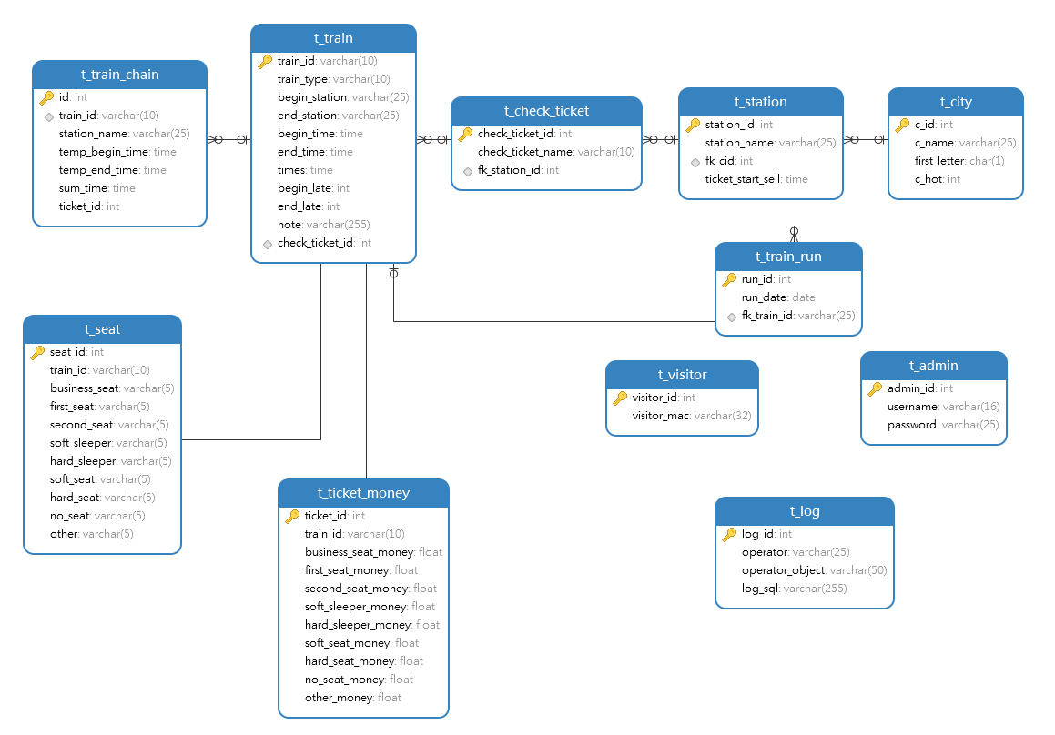
图5-4 数据库总模型图

安全性设计

防止用户直接操作数据库的方法
用户只能用帐号登陆到应用软件，通过应用软件访问数据库，而没有其它途径操作数据库。

用户帐号密码的加密方法
对用户帐号的密码进行加密处理，确保在任何地方都不会出现密码的明文。

其他
防止SQL注入式攻击我们的解决方式是：
1、首先在UI录入时，要控制数据的类型和长度、防止SQL注入式攻击，系统提供检测注入式攻击的函数，一旦检测出注入式攻击，该数据即不能提交；
2、业务逻辑层控制，通过在方法内部将SQL关键字用一定的方法屏蔽掉，然后检查数据长度，保证提交SQL时，不会有SQL数据库注入式攻击代码；但是这样处理后，要求UI输出时将屏蔽的字符还原。因此系统提供屏蔽字符 的函数和还原字符的函数。
3、在数据访问层，绝大多数采用存储过程访问数据，调用时以存储过程参数的方式访问，也会很好的防止注入式攻击。

性能优化
分析并优化数据库的“时－空”效率，尽可能地“提高处理速度”并且“降低数据占用空间”。
（1）分析“时－空”效率的瓶颈，找出优化对象（目标），并确定优先级。
（2）当优化对象（目标）之间存在对抗时，给出折衷方案。
（3）给出优化的具体措施，例如优化数据库环境参数，对表格进行反规范化处理等。

数据库管理与维护说明
完成数据库的物理设计以后，设计人员就要用RDBMS提供的数据定义语言和其他使用程序将数据库逻辑设计和物理设计结果严格描述出来，成为DBMS可以接受的源代码，再经过调试产生目标模式，然后就可以组织数据入库了。

